**回眸侨界抗战，见证万里同心**

**海外华侨与中国人民抗日战争暨世界反法西斯战争纪念特展江门开幕**

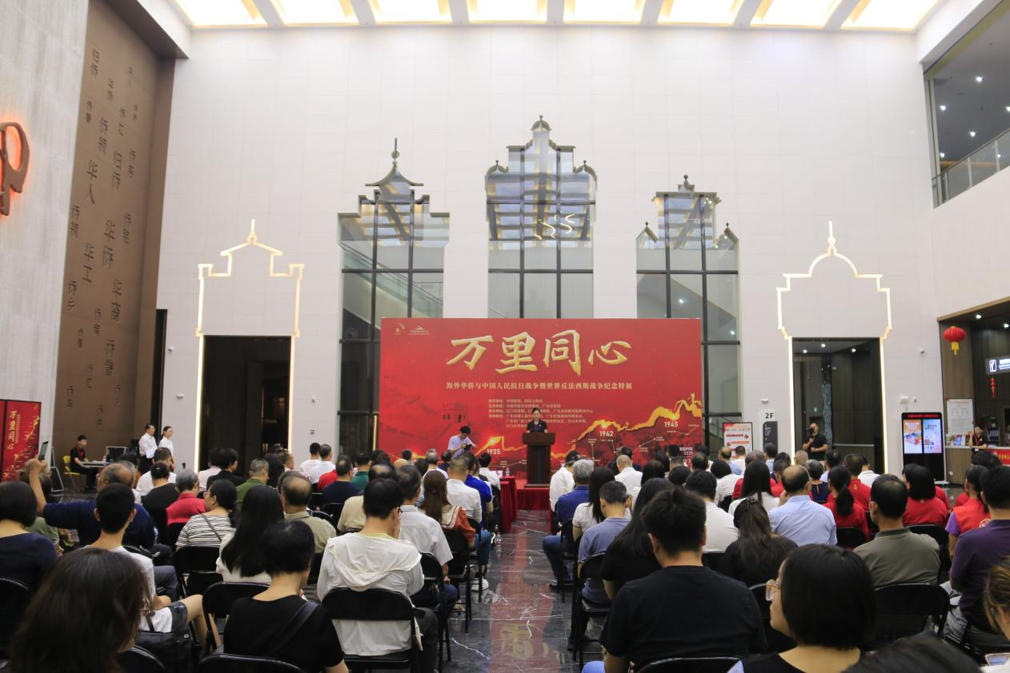

**图为特展开幕式现场**

8月14日上午，由中国华侨历史博物馆和广东侨联主办，江门市侨联、江门市博物馆和广东省侨联侨胞服务中心联合承办的“万里同心——海外华侨与中国人民抗日战争暨世界反法西斯战争纪念特展”在中国侨都华侨华人博物馆开幕。江门市委常委、统战部部长梁红武出席开幕式并宣布展览开幕。江门市侨联党组书记、主席林春晖致词。江门市“五侨”部门、相关单位负责人、各级侨联干部、海外侨胞代表、归侨侨眷群众等120多人参加。

**省侨联：首次采用“六级联展”宣传抗战史**

2025年是中国人民抗日战争暨世界反法西斯战争胜利80周年。为铭记历史、缅怀先烈、珍爱和平，在中国侨联、国家文物局指导下，广东省侨联联合中国华侨历史博物馆举办“万里同心——海外华侨与中国人民抗日战争暨世界反法西斯战争纪念特展”，首次联动“省-市-县（区）-镇（街道）-村（社区）-村小组”六级侨联组织于8月14日全省同步展出，以展示海外侨胞以毁家纾难的报国情怀、前仆后继的英雄气概、不畏牺牲的献身精神，为抗战胜利作出不可磨灭的贡献。“万里同心——海外华侨与中国人民抗日战争暨世界反法西斯战争纪念特展”在江门地区的两个展览场地分别设在中国侨都华侨华人博物馆（江门市蓬江区）、台山市华侨文化博物馆（台山市台城街道），展览时间是8月14日至31日。为扩大宣传，扩大展览覆盖面和影响力，接下来江门还将到各级侨联、“侨胞之家”、侨文化阵地举行巡展，丰富基层群众特别是侨界群众的文化生活。

**侨联干部：弘扬抗战精神讲好华侨故事**

林春晖在致词中表示，各级侨联要以纪念抗战胜利80周年为契机，共同纪念80年前这场伟大的胜利，铭记历史、缅怀先烈、珍爱和平，传承弘扬伟大抗战精神，讲好华侨与抗战故事，宣扬华侨华人的拳拳赤子之心、殷殷家国之情；进一步加强华侨参与抗日战争、世界反法西斯战争的研究，凝聚侨界智慧力量，弘扬华侨爱国精神，激励侨界在实现中华民族伟大复兴的新征程上做出应有贡献。

**侨界人士：五邑侨胞抗战故事感人至深**

开幕式上，省华侨历史学会副会长、五邑大学教授石坚平高度评价江门五邑作为中国第一侨乡，近代以来，从这片侨乡热土上，走出千千万万的海外华侨，他们心怀祖国，情系桑梓，放眼世界，遍布全球，为中国人民的抗日战争暨世界反法西斯战争的伟大胜利作出了可歌可泣的重大贡献；石教授以详实史料，分别从抗战时期的舆论宣传、组织动员、捐钱捐物、应征入伍、航空救国、后勤运输等多个方面论述了江门五邑籍华侨对中国人民抗日战争暨世界反法西斯战争的贡献。爱国华侨郑潮炯的侄孙郑维雄发言，回顾了郑潮炯当年“卖子救国”的感人故事，他表示家乡人民一直铭记郑潮炯的爱国事迹，2017年，在新会大泽的郑潮炯故居更被列为广东省爱国主义教育基地；他深信海外侨胞支持抗战的精神一定会继续传扬，爱国先侨的事迹不会被遗忘。他呼吁全社会要重视抗战历史教育，要让一代代年轻人懂得为什么是“有国才有家”的道理，要把郑潮炯“有国才有家”的家国情怀传代代相传。

**解密：抗战时期五邑籍侨胞捐献名列前茅**

据江门市华侨历史学会专家介绍，抗战期间，华侨通过经济援助、军事参与、组建跨国抗日团体等方式，为中国抗战和世界反法西斯斗争作出了不可磨灭的贡献；专家统计显示，海外华侨的捐助在稳定战时中国金融方面起了巨大作用，1939年全年战费，共开国币18亿元，而华侨义捐可当三分之一，到1940年上半年，华侨捐助总数已达8亿元至10亿元，自1937年抗战全面爆发，到1945年抗战胜利期间，捐资的总额超过13亿元国币元。江门五邑籍侨胞抗战时期的捐献更是一马当先一枝独秀：当时全国华侨捐款共13亿元，江门五邑籍侨胞捐了6.8亿元，占侨捐总额一半以上。可以说，这场持续14年的民族抗争，是中华民族用血泪记录的悲壮史诗，也是海外华侨在战火中淬炼出“万里同心”的精神图腾。**（江门市侨媒中心：黄柏军、宋俏宜/摄影报道）**